Lessuggestie “Wij zijn van ’t Gilde”
Groep: onderbouw/middenbouw

Doel lessuggestie
De kinderen kunnen het lied “Wij zijn van ’t Gilde” zingen en de bijbehorende bewegingen uitbeelden.

Uitleg leerkracht
Op de website www.kindervastenavend.nl staat veel informatie en lessuggesties over ‘Het Gilde der Blauwe Schuyte’. Een mooie gelegenheid om samen met de kinderen meer van de geschiedenis en de achtergrond van Vastenavend te bespreken. In dit lied wordt gezongen dat de Blauwe Schuyt van ’t Slik tot aan de stad vaart. De ‘Slikke’ zijn de van oudsher droogvallende delen bij het verdronken land van Reimerswaele. Daar heeft de Prins van het Krabbegat zijn paleis. In dit sprookje wordt hij elk jaar, voorafgaand aan de feestelijke intocht, door de Blauwe Schuyt van het Slik naar de stad gevaren.
In dit lied wordt tijdens elk van de vier coupletten een vaardigheid bezongen en uitgebeeld.
Opdracht
gesprek: bespreek met de kinderen de achtergrond en functie van het Gilde van de Blauwe Schuyt. Wat moet je goed kunnen als het een echt schip zou zijn dat op de woeste zeeën zou varen? Wat moet je goed kunnen als je op de Blauwe Schuyt tijdens Vastenavend door de stad ‘vaart’?
lied aanleren: zing het lied voor, of gebruik de opname. Geef de kinderen direct de opdracht om de gezongen handelingen uit te beelden.
Zing het lied nogmaals. Nu komen er in regel 1, 3 en 4 nog drie bewegingen bij: Regel 1 “onze armen zijn van staal”: Laat je spierballen zien. Regel 3 “zo varen wij….tot aan de stad”: handpalmen tegen elkaar en vaarbewegingen van links naar rechts (op de maat van de muziek) Regel 4 “Lang leve……Krabbegat”: feestbewegingen met twee armen in de lucht
Wie kan alle bewegingen (inclusief de wisselende bewegingen in regel 2) op tijd uitvoeren? Het lied wordt nogmaals gezongen. Vast en zeker dat veel kinderen het lied al voor een groot deel meezingen.
Geef eventueel wat extra aandacht aan de uitspraak van de vier regels. Voer deze ritmisch uit. Zin 3 vergt wellicht wat meer oefening. “Van ’t Slik tot aan de stad” is een echte tongbreker. Oefen de regels met ritmisch voor- en naspreken. Let ook op de langere noten bij “Krab—be—gat”
Verdeel de klas in vier groepen. Elke groep krijgt een couplet toegewezen. Elk groepje presenteert het eigen couplet met zang en bewegingen. Lukt dit ook zonder de ingezongen versie, met alleen de begeleiding?

Aanvullende suggesties (voor uitbreiding opdracht)
Als de kinderen het lied goed kunnen zingen kunnen de volgende instrumenten als extra begeleiding worden ingezet:
claves (stokjes): regel 3 speel het ritme van de gezongen melodie mee.
handtrom: regel 4 speel het ritme van de gezongen melodie mee.’
klokkenspel/xylofoon/klankstaven: regel 1 en 2 Gebruik de tonen d – c – bes – a – g – bes – a in een dalende lijn op de maat van de muziek.
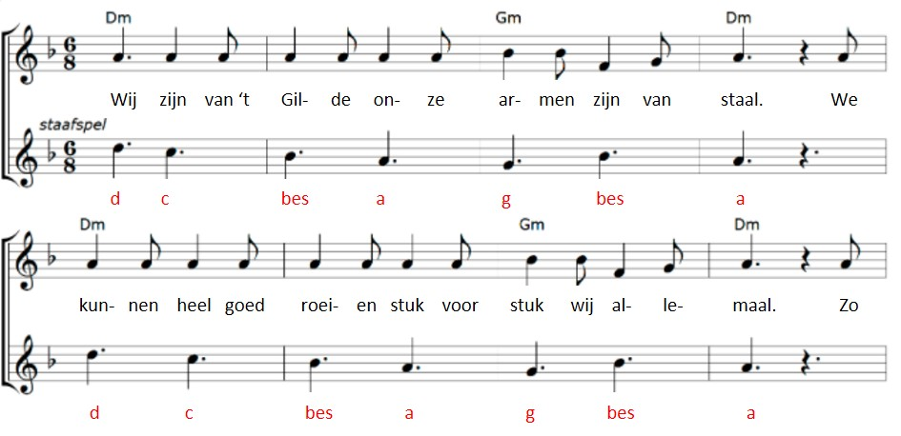

Laat de lln. andere vaardigheden bedenken die de leden van het Gilde hebben (zie ‘gesprek’). Deze vaardigheden worden nu ingevuld en gezongen in de 2e regel van het lied: “Wij kunnen heel goed ……….. “. Gebruik hiervoor de instrumentale versie van het lied. Welke beweging hoort daar bij?

